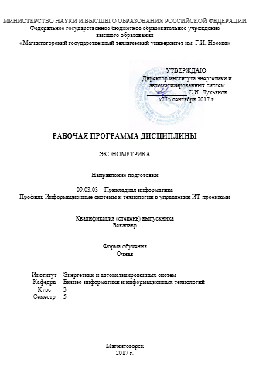

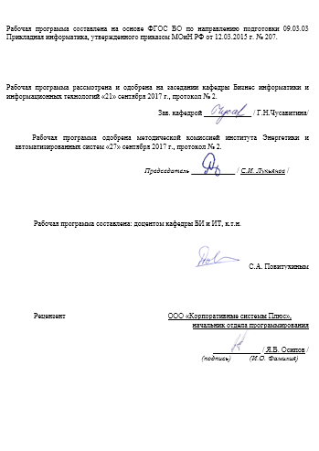
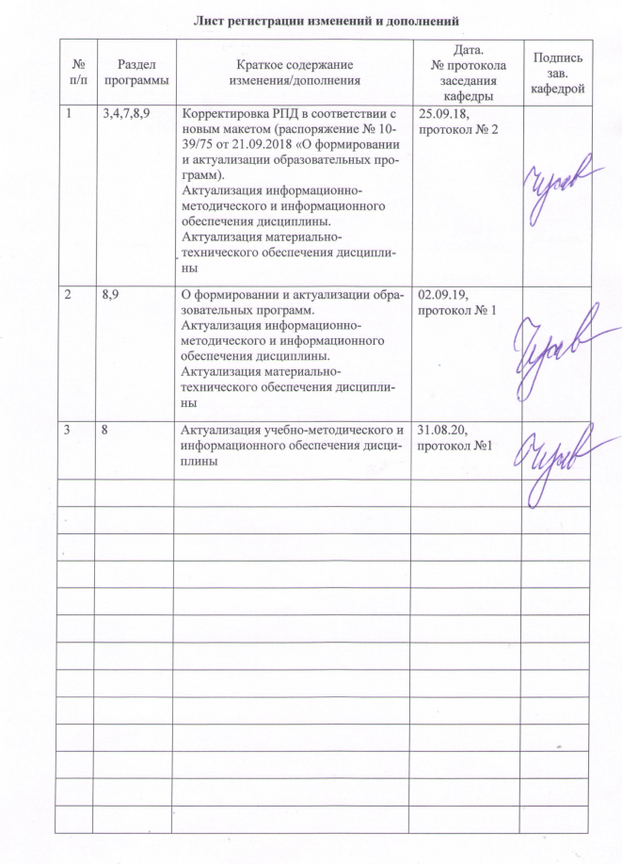

1. Цели освоения дисциплины
Рабочая программа по дисциплине «Эконометрика» составлена в соответствии с требованиями ФГОС ВО по направлению 09.03.03 Прикладная информатика.
Цель курса: научить анализировать социально-экономические проблемы и процессы, прогнозировать поведение социально-экономических объектов и систем на основе эконометрического моделирования.
Задачи курса:
- изучить принципы количественного анализа реальных экономических процессов и явлений во времени и в пространстве;
- получить знания по эмпирическому выводу экономических зависимостей, закономерностей и законов, действующих в настоящее время;
- научиться строить и использовать эконометрические модели, а также оценивать их параметры для объяснения поведения исследуемых экономических явлений;
- проверять выдвигаемые гипотезы о свойствах экономических показателей и формах их связи;
- научиться оценивать и использовать результаты экономического анализа для прогноза и принятия обоснованных экономических решений.

2. Место дисциплины в структуре образовательной программы
подготовки бакалавра
Дисциплина «Эконометрика» входит в базовый цикл (Б1. В.ДВ.04.01) образовательной программы по направлению подготовки 09.03.03 Прикладная информатика и изучается в 5 семестре.
Для изучения дисциплины необходимы знания (умения, навыки), сформированные в результате изучения, полученных студентами в процессе изучения дисциплин: Информатика, Основы статистической обработки данных, Прикладное программирование, Технологии баз данных и СУБД, Математическая экономика.
Знания (умения, навыки), полученные при изучении данной дисциплины будут необходимы для изучения дисциплин: Интеллектуальные ИС, Системы поддержки принятия решений, ВКР.

3. Компетенции обучающегося, формируемые в результате освоения
дисциплины и планируемые результаты обучения
Дисциплина «Эконометрика» формирует следующие компетенции:
Структурный  элемент  компетенции | Планируемые результаты обучения
ПК-23 – способностью применять системный подход и математические методы в формализации решения прикладных задач
Знать: | - методы построения эконометрических моделей объектов, явлений и процессов;  - содержательную сторону задач и возможность применения эконометрики для анализа социально-экономических процессов.
Уметь: | - объяснять (выявлять и строить) типичные модели научно-технических задач эконометрики;  - интерпретировать полученные результаты.
Владеть: | - методологией проведения эконометрического исследования;  - вычислительными возможностями: MS Excel, MathCad и др.

4. Структура и содержание дисциплины
Общая трудоемкость дисциплины составляет 3 единиц 108 часов:
– контактная работа – 55 акад. часов:
– аудиторная – 54 акад. часов;
– внеаудиторная – 1 акад. часов;
– самостоятельная работа 53 акад. часов;
Форма отчетности – зачет.

Раздел/ тема  дисциплины | Семестр | Аудиторная контактная работа (в акад. часах) |  |  | Самост. работа  (в акад. часах) | Вид самостоятельной работы | Формы текущего и промежуточного контроля успеваемости | Код и структурный  элемент компетенции
Раздел/ тема  дисциплины | Семестр | Лекции | Лаборат.  Занятия | Практич. Занятия
Раздел 1. Структура современной эконометрики
1.1. Предмет эконометрики, её цель, задачи и методы.  Понятие эконометрики, связь эконометрики с другими областями знаний. Цель и задачи эконометрики. | 5 | 1 |  |  | 3 |  | Устный опрос. | ПК–23 – з
1.2. Классы моделей. Этапы эконометрического моделирования  Эконометрическая модель – главный инструмент эконометрических исследований (классы эконометрических моделей). Типы данных и виды переменных в эконометрическом моделировании. Этапы эконометрического моделирования. | 5 | 1 |  |  | 3 |  | Устный опрос. | ПК–23 – з
1.3. Современные эконометрические методы  Понятие функциональной и статистической зависимости. Понятие корреляционного анализа. Сущность регрессионного анализа. Нормальная линейная модель парной регрессии. Классический метод наименьших квадратов для модели парной линейной регрессии. Коэффициент регрессии. Коэффициент корреляции и его свойства. | 5 | 1 | 4/2И |  | 9 | Подготовка к лабораторно-практическому занятию | Устный опрос.  Отчёт по лабораторной работе | ПК–23 – зун
Итого по разделу |  | 3 | 4/2И |  | 15 |  | Тестирование
Раздел 2. Регрессионные модели
2.1. Парная и множественная линейные регрессии  Линейная модель множественной регрессии. Проблема мультиколлинеарности.  Коэффициент частной эластичности. Частная корреляция.  Коэффициенты множественной детерминации и корреляции .Оценка значимости уравнения множественной регрессии.  Оценка значимости фактора, дополнительно включенного в модель. Общий и частный F-критерии. Фиктивные переменные множественной регрессии.  Гетероскедастичность остатков регрессионной модели. Обнаружение и устранение гетероскедастичности.  Автокорреляция остатков регрессионной модели, ее устранение. Критерий Дарбина-Уотсона. | 5 | 3 | 6/2И |  | 8 | Подготовка к лабораторно-практическому занятию | Устный опрос.  Отчёт по лабораторной работе | ПК–23 зун
2.2. Нелинейные модели регрессии и линеаризация  Нелинейные по переменным, по параметрам регрессионные модели. МНК для нелинейных моделей, методы нелинейного оценивания регрессионных параметров. Показатели корреляции и детерминации для нелинейной регрессии. Средние и точечные коэффициенты эластичности. | 5 | 3 | 6/2И |  | 7 | Подготовка к лабораторно-практическому занятию | Устный опрос.  Отчёт по лабораторной работе | ПК–23 зун
Итого по разделу |  | 6 | 12/4И |  | 15 |  | Тестирование
Раздел 3. Временные ряды в эконометрических исследованиях
3.1. Основные элементы временного ряда  Основные элементы временного ряда. Автокорреляция уровней временного ряда и выявление его структуры. Моделирование тенденции временного ряда. Моделирование сезонных и циклических колебаний. Специфика изучения взаимосвязей по временным рядам. Исключение сезонных колебаний. Исключение тенденции. | 5 | 3 | 4/2И |  | 7 | Подготовка к лабораторно-практическому занятию | Устный опрос.  Отчёт по лабораторной работе | ПК–23 зну
3.2. Модели стационарных и нестационарных рядов  Прогнозирование экономических показателей на основе экстраполяции тренда. Методы прогнозирования временных рядов, основанные на анализе средних: метод экспоненциального сглаживания, метод простой скользящей средней. | 5 | 3 | 4/2И |  | 8 | Подготовка к лабораторно-практическому занятию | Устный опрос.  Отчёт по лабораторной работе | ПК–23 зун
Итого по разделу |  | 6 | 8/4И |  | 15 |  | Тестирование
Раздел 4. Системы эконометрических уравнений
4.1. Системы уравнений в эконометрике  Общее понятие о системах уравнений, используемых в эконометрике. Структурная и приведенная формы модели. Проблема идентификации. Оценивание параметров структурной модели, косвенный метод наименьших квадратов. | 5 | 1 | 6/2И |  | 4 | Выполнение индивидуальных заданий | Отчёт по индивидуальной работе | ПК–23 зу
4.2. Системы линейных одновременных уравнений  Применение систем эконометрических уравнений. | 5 | 2 | 6/2И |  | 4 | Выполнение индивидуальных заданий | Отчёт по индивидуальной работе | ПК–23 зу
Итого по разделу |  | 3 | 12/4И |  | 8 |  | Тестирование
Итого по дисциплине |  | 18 | 36/14И |  | 53 |  | зачет

5. Образовательные и информационные технологии
При проведении занятий и организации самостоятельной работы используются:
Традиционные технологии обучения, предполагающие передачу информации в готовом виде, формирование учебных умений по образцу: лекция-изложение, лекция-объяснение, лабораторные работы, контрольная работа и др.
Использование традиционных технологий обеспечивает ориентирование студента в потоке информации, связанной с различными подходами к определению сущности, содержания, методов, форм развития и саморазвития личности; самоопределение в выборе оптимального пути и способов личностно-профессионального развития; систематизацию знаний, полученных студентами в процессе аудиторной и самостоятельной работы. Лабораторные занятия обеспечивают развитие и закрепление умений и навыков определения целей и задач саморазвития, а также принятия наиболее эффективных решений по их реализации.
Интерактивные формы обучения, предполагающие организацию обучения как продуктивной творческой деятельности в режиме взаимодействия студентов друг с другом и с преподавателем.
Использование интерактивных образовательных технологий способствует повышению интереса и мотивации учащихся, активизации мыслительной деятельности и творческого потенциала студентов, делает более эффективным усвоение материала, позволяет индивидуализировать обучение и ввести экстренную коррекцию знаний.

6. Учебно-методическое обеспечение самостоятельной работы студентов
Перечень лабораторных работ по курсу
- Парная линейная регрессия. Метод наименьших квадратов (МНК).
- Статистическая оценка результатов эконометрического моделирования.
- Множественная линейная регрессия.
- Нелинейная регрессия и линеаризация.
- Анализ временных рядов.

Вопросы для самопроверки:
- Что такое регрессионный анализ?
- Что понимается под парной регрессией?
- Опишите суть традиционного МНК для линейной парной регрессии.
- Что такое «оценка параметра»? Чем отличаются «истинные» значения параметров регрессии от их оценок?
- Что такое остатки в регрессионном анализе?
- Опишите процедуру проверки гипотезы.
- Что такое уровень доверия?
- Что такое интервальный прогноз? Почему возникает необходимость построения точечных прогнозов?
- Какой вид имеет система нормальных уравнений метода наименьших квадратов в случае линейной регрессии?
- По какой формуле вычисляется линейный коэффициент парной корреляции?
- Как вычисляется и что показывает индекс детерминации?
- Как проверяется значимость уравнения регрессии и отдельных коэффициентов?
- Как строится доверительный интервал прогноза в случае линейной регрессии?
- Как вычисляются и что показывают коэффициент эластичности Э и средний коэффициент эластичности?
- Что означает понятие «качественная» модель регрессии?
- В каком случае верно соотношение ?
- Что означает высказывание «тесная линейная связь»?
- Что показывает коэффициент детерминации равный 0,75?
- Что такое ошибка аппроксимации?
- Приведите пример нелинейной регрессии по включаемым в нее объясняющим переменным, но линейной по оцениваемым параметрам.
- Что значит внутренне линейная модель?
- Опишите, что означает высказывание «функция, наилучшим образом описывающая зависимость у от х».
- Перечислите все виды моделей, нелинейных относительно: а) включаемых переменных; б) оцениваемых параметров.
- Как проводится подбор линеаризующего преобразования для внутренне нелинейных моделей?
- Назовите показатели корреляции, используемые при нелинейных соотношениях рассматриваемых признаков.
- Какие задачи решаются при построении уравнения регрессии?
- Какие требования предъявляются к факторам, включаемым в уравнение регрессии?
- Что понимается под линейной множественной регрессией?
- Чем отличаются стандартизованные коэффициенты регрессии от коэффициентов в естественном виде?
- Что показывает отрицательное значение коэффициента эластичности?
- Чем отличаются частный и общий критерии Фишера?
- Что понимается под коллинеарностью и мультиколлинеарностью факторов?
- Как проверяется наличие коллинеарности и мультиколлинеарности?
- Какой вид имеет система нормальных уравнений метода наименьших квадратов в случае линейной регрессии?
- По какой формуле вычисляется индекс множественной корреляции?
- Как вычисляются индекс множественной детерминации и скорректированный индекс множественной детерминации?
- Что означает низкое значение коэффициента (индекса) множественной корреляции?
- Как проверяется значимость уравнения регрессии и отдельных коэффициентов?
- Как строятся частные уравнения регрессии?
- Как вычисляются средние частные коэффициенты эластичности?
- Что такое стандартизированные переменные?
- Какой вид имеет уравнение линейной регрессии в стандартизированном масштабе?
- Что понимается под гомоскедастичностью?
- Как проверяется гипотеза о гомоскедастичности ряда остатков?
- При каких условиях строится уравнение множественной регрессии с фиктивными переменными?
- Как трактуются коэффициенты модели при фиктивных переменных?
- Что такое ловушка фиктивных переменных и как избежать такой ситуации при моделировании?
- Что такое временной ряд?
- Перечислите основные элементы временного ряда?
- Дать понятие автокорреляционной функции.
- Что такое аналитическое выравнивание временного ряда?
- Описать процедуру сглаживания моделей временных рядов методом скользящей средней.
- Как выявить аномальные уровни временного ряда?

- Оценочные средства для проведения промежуточной аттестации
а) Планируемые результаты обучения и оценочные средства для проведения промежуточной аттестации:
Структурный элемент компетенции | Планируемые результаты обучения | Оценочные средства
ПК-23 – способностью применять системный подход и математические методы в формализации решения прикладных задач
Знать | - методы построения эконометрических моделей объектов, явлений и процессов;  - содержательную сторону задач и возможность применения эконометрики для анализа социально-экономических процессов. | Перечень вопросов для подготовки к зачету  - Понятие эконометрики. Связь эконометрики с другими областями.  - Эконометрическая модель. Классы эконометрических моделей.  - Эконометрическая модель. Этапы эконометрического моделирования.  - Типы данных и виды переменных в эконометрических исследованиях.  - Спецификация и идентифицируемость модели.  - Понятие регрессионной зависимости, виды зависимостей.  - Модель парной линейной регрессии.  - Оценка параметров линейной модели по методу наименьших квадратов.  - Показатели качества регрессии.  - Модель множественной линейной регрессии.  - Многомерный метод наименьших квадратов.  - Проверка адекватности моделей множественной регрессии.  - Обобщенная регрессионная модель.  - Обобщенный метод наименьших квадратов.  - Линейные регрессионные модели с переменной структурой.  - Нелинейная регрессия. Виды нелинейной регрессии.  - Оценка параметров нелинейной регрессии.  - Нелинейные зависимости, поддающиеся непосредственной линеаризации.  - Понятие временного ряда. Примеры временных рядов.  - Методы выделения систематических составляющих ряда.  - Прогнозирование, основанное на использовании моделей временных рядов.  - Адаптивные модели прогнозирования Брауна, Хольта.  - Адаптивные модели прогнозирования Уинтерса, Тейла-Вейджа, Бокса-Дженкинса.  - Системы эконометрических уравнений. Их виды. Структурная и приведенная формы модели.  - Рекурсивные системы одновременных уравнений.
Уметь: | - объяснять (выявлять и строить) типичные модели научно-технических задач эконометрики;  - интерпретировать полученные результаты. | Тематика практических заданий к зачету  - Парная линейная регрессия. Метод наименьших квадратов (МНК).  - Статистическая оценка результатов эконометрического моделирования.  - Множественная линейная регрессия.  - Нелинейная регрессия и линеаризация.  - Анализ временных рядов.
Владеть: | - методологией проведения эконометрического исследования;  - вычислительными возможностями: MS Excel, MathCad и др. | Задания на решение задач из профессиональной области, комплексные индивидуальные задания к зачету  - Эконометрическое моделирование рынка жилья.  - Экономико-математическое моделирование инвестиционной политики региона.  - Методы прогнозирования экономики.  - Роль сбербанка России в функционировании банковской системы.  - Факторы, влияющие на инвестиционную привлекательность стран.  - Регрессия и ее применение в исследованиях ценовой политики предприятия.  - Эконометрическое моделирование структуры и динамики ВВП Российской федерации.  - Анализ взаимосвязи курса валюты и цены на нефть для стран-экспортеров нефти.  - Прогнозирование временных рядов.  - Корреляционно-регрессионный анализ кредитных организаций.  - Специфика статистической оценки взаимосвязи двух временных рядов.  - Прогнозирование структуры расходов населения.  - Эконометрическое моделирование социально-экономических процессов.  - Виды эконометрических моделей.  - Исследование мультиколлинеарности в эконометрических моделях.  - Анализ уровня жизни населения регионов РФ.  - Факторы, влияющие на курс доллара по странам мира.  - Эконометрическое моделирование рынка труда в Челябинской области.  - Эконометрический анализ стоимости недвижимости вторичного рынка по Челябинской области.  - Анализ уровня благосостояния населения РФ: эконометрический подход.  - Эконометрический анализ и прогноз показателей макроэкономической динамики РФ.  - Эконометрические исследования математической модели.

б) Порядок проведения промежуточной аттестации, показатели и критерии оценивания:

Промежуточная аттестация по дисциплине «Эконометрика» включает теоретические вопросы, позволяющие оценить уровень усвоения обучающимися знаний, и практические задания, выявляющие степень сформированности умений и владений, проводится в форме зачета.

Критерии оценки:
Оценки выставляются студенту по результатам контроля в форме теоретических тестов, выполнения лабораторных и домашних контрольных работ, и других контрольных мероприятий, запланированных в рабочей программе дисциплины.
Критерии выведения итоговой оценки промежуточной аттестации в виде зачета:
На оценку «зачтено» – студент должен показать знания не только на уровне воспроизведения и объяснения информации, но и интеллектуальные навыки решения проблем и задач, нахождения уникальных ответов к проблемам;
На оценку «не зачтено» – студент не может показать знания на уровне воспроизведения и объяснения информации, не может показать интеллектуальные навыки решения простых задач.

8. Учебно-методическое и информационное обеспечение дисциплины

а) Основная
- Эконометрика : учебник для вузов / И. И. Елисеева [и др.]. — Москва : Издательство Юрайт, 2020. — 449 с. — (Высшее образование). — ISBN 978-5-534-00313-0. — Текст : электронный // ЭБС Юрайт [сайт]. — URL: https://urait.ru/viewer/ekonometrika-449677

б) Дополнительная
- Невежин, В.П. Практическая эконометрика в кейсах [Электронный ресурс]: учеб. пособие / В.П. Невежин, Ю.В. Невежин. — М.: ИД «ФОРУМ»: ИНФРА-М, 2017. — 317 с. – Режим доступа: https://znanium.com/read?id=271298
- Костюнин, В. И. Эконометрика : учебник и практикум для вузов / В. И. Костюнин. — Москва : Издательство Юрайт, 2020. — 285 с. — (Высшее образование). — ISBN 978-5-534-02660-3. — Текст : электронный // ЭБС Юрайт [сайт]. — URL: https://urait.ru/viewer/ekonometrika-450113
- Демидова, О. А. Эконометрика : учебник и практикум для среднего профессионального образования / О. А. Демидова, Д. И. Малахов. — Москва : Издательство Юрайт, 2020. — 334 с. — (Профессиональное образование). — ISBN 978-5-534-13226-7. — Текст : электронный // ЭБС Юрайт [сайт]. — https://urait.ru/viewer/ekonometrika-449565
- Ниворожкина, Л.И. Эконометрика: теория и практика [Электронный ресурс]: учеб. пособие / Л.И. Ниворожкина, С.В. Арженовский, Е.П. Кокина. — М.: РИОР: ИНФРА-М, 2018. — 207 с. — (Высшее образование). — DOI: https://doi.org/10.12737/1698-5 – Режим доступа: https://znanium.com/read?id=50366

Периодические издания
- Научно-практический журнал «Прикладная эконометрика»: http://appliedeconometrics.cemi.rssi.ru/
- «Квантиль» Международный эконометрический журнал на русском языке: http://quantile.ru/
- «Экономический журнал ВШЭ»: https://ej.hse.ru/

в) методические указания
Шанченко, Н.И. Эконометрика [Электронный ресурс]: лабораторный практикум: учебное пособие / Н. И. Шанченко. – Ульяновск: УлГТУ, 2011. – 117 с. – Режим доступа: http://window.edu.ru/resource/537/74537/files/ulstu2011-90.pdf

г) Программное обеспечение и Интернет-ресурсы:

Наименование ПО | № договора | Срок действия лицензии
MS Windows 7 | Д-1227 от 08.10.2018 | 11.10.2021
MS Office 2007 | № 135 от 17.09.2007 | бессрочно
7Zip | свободно распространяемое | бессрочно

Профессиональные базы данных и информационные справочные систем
- Национальная информационно-аналитическая система – Российский индекс научного цитирования (РИНЦ). – URL: https://elibrary.ru/project_risc.asp.
- Поисковая система Академия Google (Google Scholar). – URL: https://scholar.google.ru/.
- Информационная система - Единое окно доступа к информационным ресурсам. – URL: http://window.edu.ru/.
- Информационная система «Единое окно доступа к образовательным ресурсам» - http://www.window.edu.ru
- Официальный Интернет-ресурс Федерального агентства по техническому регулированию и метрологии. – http://www.gost.ru/wps/portal/pages.CatalogOfStandarts
- Портал Электронная библиотека: диссертации - http://diss.rsl.ru/?menu=disscatalog/
- Федеральный портал «Российское образование» - http://www.edu.ru
- Федеральный центр информационно-образовательных ресурсов - http://fcior.edu.ru

9. Материально-техническое обеспечение дисциплины
Материально-техническое обеспечение дисциплины включает:

Тип и название аудитории | Оснащение аудитории
Учебные аудитории для проведения занятий лекционного типа | Специализированная (учебная) мебель (столы, стулья, доска аудиторная), мультимедийное оборудование (проектор, компьютер, экран) для презентации учебного материала по дисциплине;
Учебные аудитории для проведения лабораторных занятий, групповых и индивидуальных консультаций, текущего контроля и промежуточной аттестации | Специализированная (учебная) мебель (столы, стулья, доска аудиторная), персональные компьютеры объединенные в локальные сети с выходом в Интернет и с доступом в электронную информационно-образовательную среду университета, оснащенные современными программно-методическими комплексами
Аудитории для самостоятельной работы (компьютерные классы; читальные залы библиотеки) | Специализированная (учебная) мебель (столы, стулья, доска аудиторная), персональные компьютеры объединенные в локальные сети с выходом в Интернет и с доступом в электронную информационно-образовательную среду университета, оснащенные современными программно-методическими комплексами
Помещение для хранения и профилактического обслуживания учебного оборудования | Мебель (столы, стулья, стеллажи для хранения учебно-наглядных пособий и учебно-методической документации), персональные компьютеры.

